EXPEDICE BANÁT
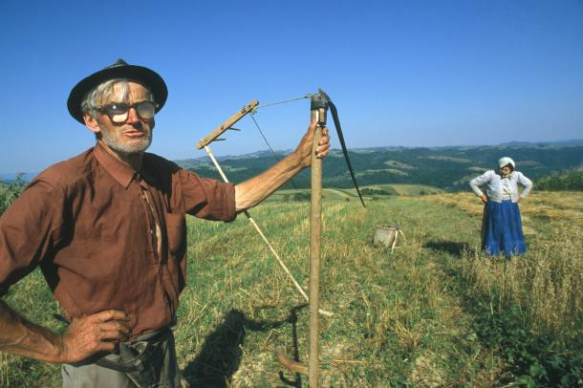
Zpráva od paní učitelky ze Svaté Heleny a Gerniku:
Dobrý den, velice Vám děkujeme za váš zájem. Letos jsme byli poprvé s dětmi z Banátu na lyžařském kurzu. Neumíte si představit, co to bylo radosti. Teď o lyžování projevily zájem i menší děti, potřebujeme tedy lyže pro děti od 5ti do 10ti let-asi tak patery. Potom zase pro starší hochy, kolem 18 ti let. Dále jsem chtěla děti vzít na běžky, které zde vůbec nejsou známé. Stačí nějaké starší různých velikostí. Velice potřebujeme síť na míčové hry (nejlépe tu se stojany). Mám v plánu, naučit děti přehazku.
Zájem je také o hudební nástroje - flétny, kytary, elektrické piáno ... vše může být již používané - něco, co už přestalo bavit děti v Čechách a zde to ještě využijeme :-)
Jestli máte možnost sehnat nějaké reklamní předměty, sem s nimi. Používám je jako odměny za různé soutěže.
Ještě jednou děkuji a těšíme se na Vaši návštěvu. S pozdravem
Katka Roháľová

Zpráva od pana učitele z Eibenthalu:
sportovní vybavení (kromě sjezdovek), kola, brusle, trojkolky či odrážedla, stavebnice, nějaká švihadla. Není potřeba pastelky či vodovky (pokud budou, pošlu dál), knížky už vůbec ne. Hodí se stavebnice – lego, duplo. Bodly by ribstoly, žíněnka, švédská bedna, lavičky, prostě vybavení tělocvičny. Videokamera by se také hodila.

